GLOBALIZZAZIONE
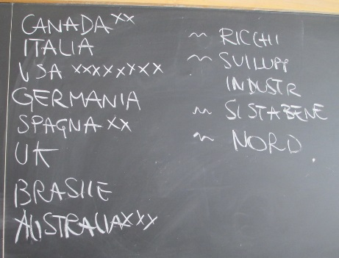
Il 20 novembre ’13 abbiamo fatto una simulazione in classe per capire un po’ com’è l’economia del nostro pianeta ed è venuto un esperto di nome Marco Linardi. Grazie a questa simulazione abbiamo capito molte cose, per esempio i motivi principali per cui una persona è costretta ad emigrare in un paese straniero che sono la guerra e eventuali problemi economici. Poi Marco ci ha chiesto in quale paese ci sarebbe piaciuto vivere e noi abbiamo scelto tutti paesi industrializzati e dove vi puoi trovare lavoro più facilmente.
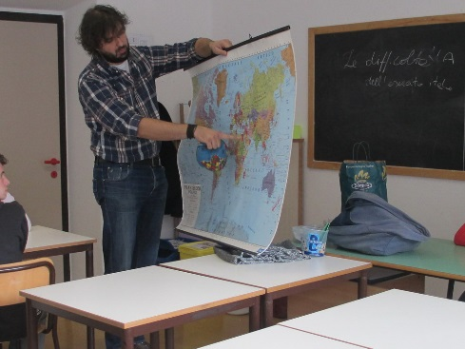
Abbiamo scoperto che, anche se il planisfero viene visto sopra o sotto non cambia perché la terra è sferica e perché ogni paese sceglie di mettersi al centro. Marco ci ha fatto l’esempio con la Cina, se noi guardiamo una cartina cinese è diversa dalla nostra perché c’è la Cina al centro.

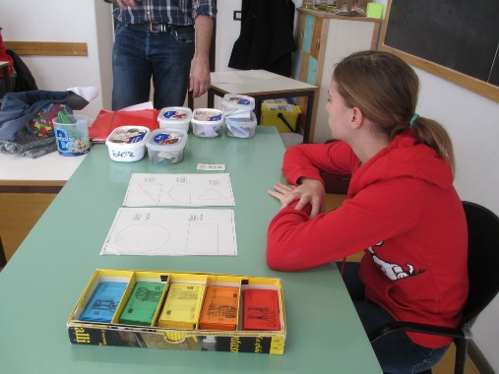
Dopo questa piccola introduzione siamo stati divisi in sei gruppi che rappresentavano sei paesi, ovvero il Mexico, la Costa d’Avorio, USA, Giappone, Indonesia e India. La Sara invece appresentava la WTO, l’organizzazione mondiale del commercio e Marco invece era la Banca Mondiale.
Ogni gruppo aveva sul tavolo una scatola contenenti degli oggetti che rappresentavano le materie prime, le industrie, il PIL, in base al paese di appartenenza, ovvero la quantità di materiali nella scatola rappresentava, in modo approssimato la realtà. C’era anche un cartellino col nome dello stato che rappresentava il passaporto, e senza quello non potevi girare per la stanza.
LE REGOLE DEL GIOCO:
-disegnare figure come da modelli;
-utilizzare solo quello contenuto nella scatola ricevuta;
-girare solo col cartellino dello stato di appartenenza;
- si può comprare e vendere al WTO e chiedere prestiti alla banca;
Detto questo si comincia la simulazione, lo scopo di ogni stato è quello di fare più soldi possibili vendendo le figure che rappresentavano vari tipi di prodotti.
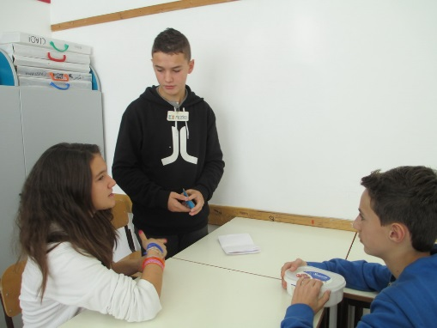
Io ero nel Mexico assieme a Davide e a Gianluca e nella scatola avevamo solo carta e pochi soldi. Dovevamo procurarci delle forbici, un righello e una matita per poter disegnare le figure da vendere (le matite, le forbici e il righello rappresentavano le industrie, la carta le materie prime e le figure i prodotti finiti). Allora abbiamo deciso di mandare Gianluca, con il suo passaporto, negli altri stati a chiedere chi era disposto a darci qualche materiale. Alla fine l’India ci ha prestato un righello e delle forbici, che poi abbiamo dovuto riconsegnarle, e siamo riusciti a vendere un po’ di prodotti.
Poi purtroppo è scoppiata una guerra all’interno del nostro stato e quindi abbiamo dovuto pensare a delle soluzioni per farla cessare. Alla fine abbiamo deciso di diminuire i controlli tra noi e gli USA così Davide, un clandestino, è potuto emigrare, e noi abbiamo ricominciato la produzione. Davide ha trovato lavoro e quindi ci manda i soldi che guadagna.
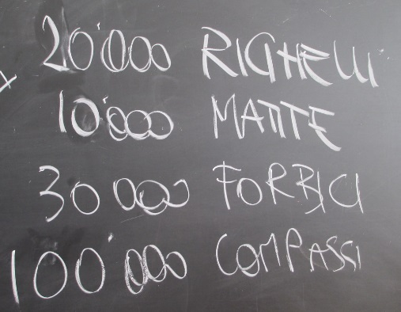
La Banca ha aumentato il prezzo di acquisto dei macchinari comprati direttamente da essa e noi non potevamo più permetterceli perché costavano troppo. Appena arrivati i soldi di Davide, Gianluca è andato dagli altri stati e ha comprato a basso prezzo una matita.
Dopo molta produttività le emissioni di CO2 che produceva ogni stato erano molto alte, allora Marco face dei controlli per assicurarsi che ogni stato non producesse esagerate emissioni. Per liberarsi dei rifiuti, ogni stato poteva venderli ad altri o smaltirli in modo che passassero dal filtro. Uno stato ci ha venduto i suoi rifiuti e una forbice in cambio di pochi soldi. Allora noi ci siamo fatti furbi e con le forme del cerchio ritagliate siamo riusciti a farne molti altri, perché avevamo bisogno di soldi e i cerchi valgono molto di più dei rettangoli. La scoperta della nuova tecnologia, che abbiamo comprato dal Giappone, ci ha permesso di aumentare i guadagni di molto perché ogni prodotto che aveva quella tecnologia valeva 4 volte di più del suo valore originale.
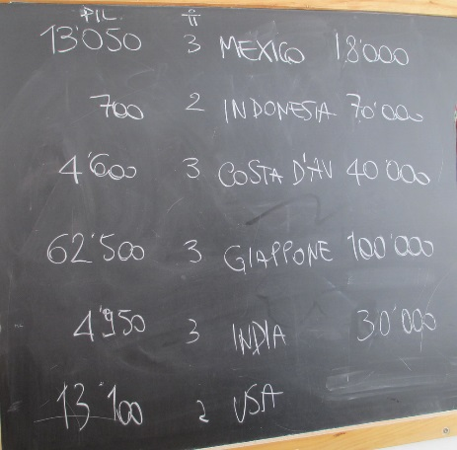
Mentre noi continuavamo la produzione senza problemi negli altri stati ci furono delle difficoltà: in Indonesia scoppiò una grossa epidemia di peste, la Costa d’Avorio chiamò a giudizio il Giappone per comportamento poco corretto e, siccome nessuno dei due aveva soldi sufficienti per pagare gli avvocati, la causa si chiuse senza neanche essere mai stata aperta.
Alla fine dell’attività abbiamo contato i soldi e il Giappone ha guadagnato maggiormente.

RIFLESSIONE IN CLASSE
Dopo aver contato i soldi abbiamo fatto una piccola discussione in classe, dove abbiamo capito che i paesi possono suddividersi in due gruppi: quelli ricchi di industrie e quelli ricchi di risorse.
I primi si trovano generalmente nel nord del mondo mentre i secondi nel sud. Abbiamo in oltre capito che le industrie hanno un vantaggio sulle materie prime. Infatti le industrie devono essere per forza di proprietà del paese, quindi i soldi guadagnati dalla produzione vanno allo stato, mentre le risorse possono essere prese dai paesi in qui ce ne sono in grande quantità.
La ricchezza di un paese è indicata dal PIL (prodotto interno lordo) cioè dalle finanze possedute. Il PIL però deve essere suddiviso a seconda della popolazione e questo valore viene indicato con il PIL pro-capite. I paesi meno popolati sono quindi più ricchi di un paese con lo stesso PIL ma popolato maggiormente, quindi per esempio l’India è più ricca del Giappone.
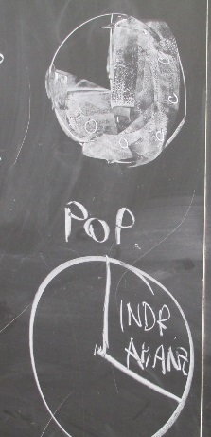
Abbiamo addirittura venduto molti materiai che non conoscevamo, perché le università devono essere pagate per poter ricercare i prodotti nuovi, di conseguenza solo pochi stati potevano permetterselo. Marco ci ha fatto l’esempio con il coltan, un metallo che permette al cellulare, pur essendo così piccolo, di non surriscaldarsi perché è in grado di disperdere molto rapidamente il calore. Di questo metallo, sotto forma di sabbia, se ne trova molto in africa. Gli stati europei siccome avevano scoperto le potenzialità di questo metallo, lo hanno comprato dagli africani che pensavano fosse semplice sabbia.
Come abbiamo notato la simulazione ha portato a spiacevoli conclusioni anche migliori della realtà. Infatti le risorse sono distribuite in modo non equo. Solo un quarto della popolazione consuma tre quarti delle risorse. Mentre i restanti tre quarti possono usufruire solo del quarto rimanente.
Le rimesse sono i soldi che i lavoratori in un altro stato spediscono in patria. Un esempio può essere quello dell'economia brasiliana che vive solo di queste rimesse degli immigrati in altri stati.
Abbiamo in oltre parlato dei G8, che sono le otto principali potenze mondiali. Stati Uniti, Giappone, Germania, Francia, Regno Unito, Italia, Canada, e dal1998 la Russia. Purtroppo l’Italia che era nei primi otto, ora è al 20° posto.

MIA RIFFLESSIONE
Mi sono divertita e ho capito molto dell’economia del nostro pianeta, ma la cosa che mi ha sbalordita di più è il fatto che solo un quarto della popolazione consuma tre quarti delle risorse disponibili dell’intero pianeta.
Durante l’ora di religione abbiamo parlato della giornata mondiale dell’alimentazione, che si tiene il 16 ottobre di ogni anno. La terra produce risorse per 12miliardi di persone, noi siamo in 7miliardi e nonostante questo c’è molta gente che soffre la fame.
La soluzione a questa situazione è quella di produrre il necessario che si consuma, utilizzare gli alimenti e le risorse disponibili nell’immediato (km0).

Chistè Alessia cl. 3^B

